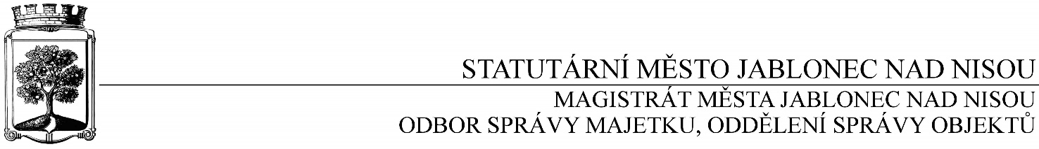

OBJEDNÁVKA č. OSM/OSO/357/2017

Objednatel Dodavatel
Statutární město Jablonec nad Nisou Název firmy: A.stavby s.r.o.
Mírové náměstí 19 adresa: Chvalíkovická 718
PSČ 467 51 PSČ: 468 22 Železný Brod
IČ: 002 62 340 DIČ: CZ00262340 IČ: 254 32 478, DIČ: CZ25432478
číslo účtu: 121-451/0100 kontaktní osoba: Jaroslav Janků
bankovní ústav: KB Jablonec nad Nisou tel: 777 648 221
kontaktní osoba: Ivana Šálková e-mail: jaroslav.janku@astavby.cz
tel.: 483 357 128, e-mail: salkova@mestojablonec.cz

Předmět objednávky:

Objednáváme u Vás opravu malby v Městském divadle Jablonec nad Nisou dle Vaší cenové nabídky v celkové částce 91 162,- Kč bez DPH.

Záruka: 24 měsíců ode dne předání a odstranění případných vad a nedodělků

Termín: srpen 2017

Smluvní ujednání:
- Při 14-ti denní splatnosti (tj. minimální splatnost faktury), musí být faktura doručena na podatelnu statutárního města Jablonec nad Nisou nejpozději do 3 dnů od data vystavení
- Při delší splatnosti musí být faktura doručena nejpozději do 14-ti dnů před lhůtou splatnosti
- Na faktuře je nutné uvést úplné číslo objednávky a jméno kontaktní osoby
- K faktuře dodavatel přiloží kopii objednávky Statutárního města Jablonec nad Nisou
- Opravovaný objekt je používán k ekonomické činnosti a musí být na faktuře kód stavební práce
- Na faktuře musí být: osobou povinnou přiznat a zaplatit DPH je osoba, které je služba poskytována dle § 92a zákona o DPH 234/2004 Sb.

V Jablonci nad Nisou dne: 28.června 2017

…………………………….……………
Ing. Jaromíra Čechová
vedoucí odboru správy majetku
správce rozpočtu

…………………………………………
Václav Kotek
vedoucí oddělení správy objektů
příkazce operace
----------------------------------------------------------------------------------------------------------------------------------------
Potvrzení objednávky: OSM/OSO/357/2017
Obchodní firma:
adresa:
IČO:
Jméno a příjmení oprávněného zástupce dodavatele: razítko a podpis

